Монетизация статистики WEB-запросов пользователей

Поиск перепродажи услуг интернет абонентами-физ.лицами
Вычисляется по большому количеству UserAgent/устройств на одном абоненте. Рекомендуется ставить более 30 агентов в фильтре. Действия:
- Перейти в раздел QoE Аналитика → Абоненты → Кликстрим
- Создать фильтр (используйте Shift+Enter для внесения записей если больше одного устройства), где
  - Mozilla - идентификатор ПК
  - Dalvik - идентификатор телефона
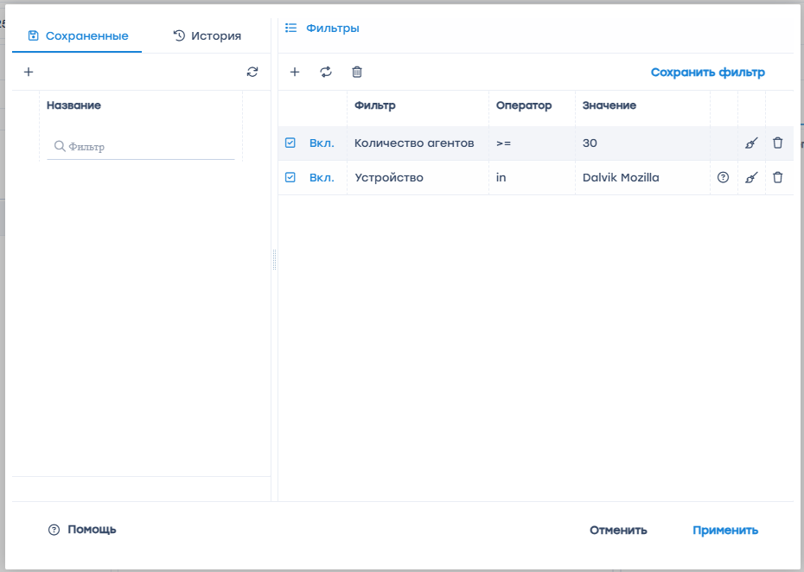
Выгружать данные в собственные ИС большой необходимости нет. Для получения более валидных результатов требуется исключать из выборки юридических лиц, это можно сделать на финальном этапе.
Метод запроса в базу:
Появится позже, сделайте запрос

Поиск Smart TV
Продажа сервисов ОТТ ТV вместе с базовыми услугами оператора - одна из наиболее популярных дополнительных услуг, которую можно продать через digital канал или через ИТМ. Для эффективных продаж важно понимать, есть ли у абонента Смарт ТВ и пользуется ли он уже ОТТ сервисами. Вычисляется по UserAgent пользователя и кликстриму.
Пример запроса по Smart TV:
Агент пользователя match (?i)(\W|^)(smart|LG|samsung)(\W|$)
Пример запроса по ОТТ TV:
host match (?i)(\W|^)(smotreshka|ivi|okko|netflix)(\W|$)
Метод запроса в базу:
Появится позже

Поиск видеонаблюдения
Аналогично со Smart TV - ищем базу для продаж услуги облачного видеонаблюдения. С ним ситуация немного сложнее, т.к. вендоров и облаков довольно много, нужно составлять библиотеки. Вендоров (камеры) можно искать через UserAgent, сервисы - через Host.
Для примера найдем клиентов наиболее популярных сервисов:
https://camera.rt.ru/
https://spb.rt.ru/videocontrol
https://ru.ivideon.com/
Ivideon найти просто по хосту, пример запроса:
host like
ivideon.com
Ростелеком сложнее, т.к. все сервисы огромного оператора живут на одном хосте. Немного усложним запрос, т.к. известно, что камеры работают постоянно и производят сотни сессий за сутки:
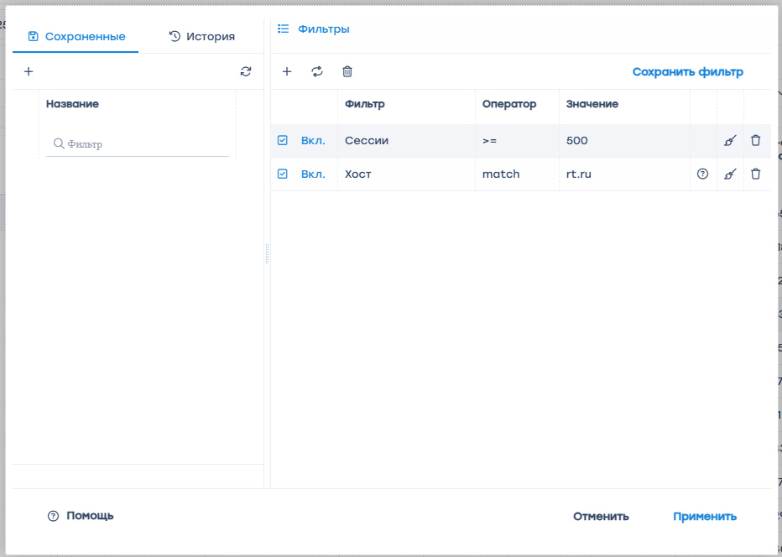

Партнерство с локальным бизнесом (Пицца, магазины, автосервисы)
Получение сегментов аудитории для местных магазинов или бизнесов.
Например для получения “теплой” клиентской базы, можно получить выборку тех, кто ходит на сайт автосервиса конкурента, заказывает детали авто на exist.ru или регулярно пользуется ozon или aliexpress.
Требуется настроить простые фильтры по хостам для кликстрима или воспользоваться встроенной сегментацией по категориям кликстрима.

